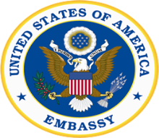  Қазақстан Республикасындағы  АҚШ Елшілігі  Посольство США  в Республике Казахстан | 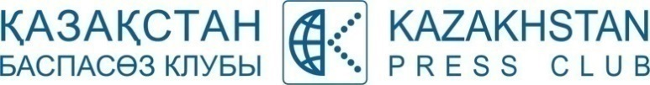

25 СМИ-победителей конкурса в рамках проекта Chartbeat создадут открытую панель данных.
21 ноября 2018 г. г. Астана
25 казахстанских СМИ, прошедших конкурсный отбор, подписали контракты с компанией Chartbeat и приняли совместное решение о том, какие данные они готовы раскрыть для широкой общественности. Это решение обусловлено стремлением к формированию прозрачного рынка отечественных СМИ.

Открытая панель данных (общая панель) позволит рекламодателям получать более достоверные данные о казахстанских медиа. Главная цель открытой панели – создание возможностей для формирования открытого рынка, участники которого готовы делиться реальными данными онлайн аналитики со своей аудиторией.

В рамках XI республиканской конференции по вопросам развития казахстанского рынка СМИ «Media Құрылтай 2018» состоялась закрытая встреча 25 выбранных СМИ с представителями Chartbeat. В ходе встречи Джейкоб Андерсон, специалист по работе с клиентами компании Chartbeat, рассказал участникам о преимуществах онлайн метрик ведущей аналитической компании и о совместном проекте с отечественными СМИ.

Финалисты конкурса подписали контракты с Chartbeat и выбрали пять критериев, которые будут доступны широкой общественности – количество просмотров на сайте (page view), количество уникальных пользователей (concurrents), источники трафика (traffic source), гео-данные (location) и время нахождения на сайте (engaged time). Следующий этап проекта – это создание Общей панели, которая будет доступна онлайн в первом квартале 2019 года.

Напомним, что в октябре текущего года в Казахстане стартовал проект по применению онлайн инструментов аналитики Chartbeat. Проект позволит 25 отечественным онлайн-изданиям бесплатно применять инструменты Chartbeat в своей работе в течение одного года.
Список финалистов конкурса можно посмотреть здесь.

Справочная информация
Проект по применению передовых онлайн метрик стартовал в октябре 2018 года в Казахстане. Оператором проекта является Казахстанский Пресс-клуб. Проект финансируется за счет средств Фонда Инноваций через Посольство США в Казахстане. Проект позволит выбранным 25 СМИ бесплатно использовать инструменты Chartbeat в течение одного календарного года. На второй год Chartbeat предоставляет 70% скидку для 25 СМИ, принимавших участие в первый год работы проекта. Кроме того, участники проекта получат возможность проходить обучение и получать консультации у представителей компании.

Для получения дополнительной информации, пожалуйста, обращайтесь:
Асель Турманова, Казахстанский Пресс-клуб,
astana@pressclub.kz , +7 701 744 07 25

